REGLAMENTO DE ATLETISMO

CAMPEONATO DE ESPAÑA LIBERTY DE PROMESAS PARALÍMPICAS 2023

ARTICULO 1º

El Cto. de España Liberty de Promesas Paralímpicas se celebrará en la Pista de Atletismo de Toledo los días 18 y 19 de MARZO de 2023, según el horario que se adjunta en el ANEXO 2.

ARTICULO 2º

Condiciones de participación:

a) Es condición indispensable para todos los participantes ser afiliados a la Federación Española de Deportes para Ciegos con licencia FEDC en vigor.

b) Atletas de las Federaciones Nacionales FEDDF, FEDDI y FEDPC según su normativa.

ARTICULO 3º

Esta competición se regirá por las normas de World Athletics y con las modificaciones introducidas por World Para Athletics para competiciones de atletismo para atletas ciegos y con discapacidad visual, así como por el presente reglamento.

ARTICULO 4º

Los diferentes Centros de la O.N.C.E., así como cualquier atleta o club externo a dicha organización, interesados en participar, deberán confirmar a la F.E.D.C., la inscripción definitiva de los deportistas, guías y entrenadores a las competiciones. En dicha inscripción firmada por el responsable del Centro, deberán figurar los siguientes datos:

- Nombre del Centro o club.
- Nombre y apellidos.
- Fecha de nacimiento.
- Clasificación Oftálmica o clase.
- Prueba o pruebas en las que participe, y marca de la prueba/s.
- Numero Licencia Federativa.

ARTICULO 5º

PRUEBAS | CATEGORÍAS |  | CLASIFICACIÓN
50 m. lisos | Masculino y Femenino | Sub 10 | 10,20,30,40,50,60
60 m. lisos | Masculino y Femenino | Sub 12 | 10,20,30,40,50,60
80 m. lisos | Masculino y Femenino | Sub 14 | 10,20,30,40,50,60
100 m. lisos | Masculino y Femenino | Sub 16 | 10,20,30,40,50,60
100 m. lisos | Masculino y Femenino | Sub 18 | 10,20,30,40,50,60
300 m. lisos | Masculino y Femenino | Sub 16 | 10,20,30,40,50,60
400 m. lisos | Masculino y Femenino | Sub 18 | 10,20,30,40,50,60
500 m. lisos | Masculino y Femenino | Sub 10 | 10,20,30,40,50,60
1000 m. lisos | Masculino y Femenino | Sub 12 | 10,20,30,40,50,60
1000 m. lisos | Masculino y Femenino | Sub 14 | 10,20,30,40,50,60
1000 m. lisos | Masculino y Femenino | Sub 16 | 10,20,30,40,50,60
1500 m. lisos | Masculino y Femenino | Sub 18 | 10,20,30,40,50,60
Salto de longitud | Masculino y Femenino | Sub 10 | 10,20,30,40,50,60
Salto de longitud | Masculino y Femenino | Sub 12 | 10,20,30,40,50,60
Salto de longitud | Masculino y Femenino | Sub 14 | 10,20,30,40,50,60
Salto de longitud | Masculino y Femenino | Sub 16 | 10,20,30,40,50,60
Salto de longitud | Masculino y Femenino | Sub 18 | 10,20,30,40,50,60
Lanzamiento de peso | Masculino y Femenino | Sub 10 | 10,20,30,40,50,60
Lanzamiento de peso | Masculino y Femenino | Sub 12 | 10,20,30,40,50,60
Lanzamiento de peso | Masculino y Femenino | Sub 14 | 10,20,30,40,50,60
Lanzamiento de peso | Masculino y Femenino | Sub 16 | 10,20,30,40,50,60
Lanzamiento de peso | Masculino y Femenino | Sub 18 | 10,20,30,40,50,60
Lanzamiento de jabalina | Masculino y Femenino | Sub 18 | 10,20,30,40,50,60

ARTICULO 6º

En todos los concursos los atletas sólo realizarán cuatro intentos.

ARTICULO 7º

Los atletas quedarán encuadrados en las siguientes categorías según el año de nacimiento:

- Categoría Sub 18: los atletas nacidos en el año 2006 y 2007.

- Categoría Sub 16: los atletas nacidos en los años 2008 y 2009.

- Categoría Sub 14: los atletas nacidos en los años 2010 y 2011.

- Categoría Sub 12: los atletas nacidos en los años 2012 y 2013.

- Categoría Sub 10: los atletas nacidos en los años 2014 y posteriores.

ARTICULO 8º

En las pruebas de velocidad se disputarán las series necesarias, con todos los atletas posibles hasta completar 8 calles (guías incluidos) en función de las clases y/o marcas acreditadas.

ARTICULO 9º

Cada atleta podrá participar como máximo en tres pruebas y un relevo, siendo descalificado en el caso de tomar la salida en otras pruebas posteriormente. Se harán dos pruebas de relevos mixtos: 4 x 60 metros (sub 10/12) y 4 x 100 (sub 14/16/18), debiendo estar formados los equipos por al menos 1 atleta femenina y 2 discapacidades distintas.

ARTICULO 10º

Todos los atletas participantes deberán portar la indumentaria de sus clubes, federaciones u otra apropiada para la práctica deportiva.

ARTICULO 11º

El Jurado de Apelación se constituirá en la reunión técnica, previa al inicio del campeonato y estará formado por 5 miembros: 3 serán elegidos de entre y por los delegados de cada Centro presentes en la competición, el cuarto miembro será un juez árbitro del campeonato o persona en quién delegue, el quinto miembro y Presidente del Jurado de Apelación será designado por la Organización.

ARTICULO 12º

Las competiciones deberán estar controladas por jueces adscritos al Comité Provincial de Jueces. La competición se realizará con video-finish.

ARTICULO 13º

Es obligación del organizador, que las instalaciones y el material a utilizar sea el reglamentario.

ARTICULO 14º

Es obligación del organizador prever un servicio médico en la pista durante la competición, así como asegurar el tratamiento o intervención en una clínica de cualquier atleta lesionado.

ARTICULO 15º

En las competiciones los atletas que compitan con zapatillas de clavos quedan obligados a que éstos no sobrepasen los 9 mm. de longitud; o 12 mm. para las pruebas de salto de altura o lanzamiento de jabalina.

ARTICULO 16º

Las reclamaciones deberán ser realizadas oralmente al Juez Árbitro, no más tarde de 30 minutos después de la comunicación oficial de los resultados. Si son desestimadas por éste, se presentarán al Jurado de Apelación por escrito y firmadas por el responsable del atleta y acompañadas de cien euros. En caso de que la reclamación fuera desestimada, los reclamantes perderán la cantidad depositada.

ARTICULO 17º

Todos los atletas participantes quedan obligados a llevar los dorsales en la forma que se establezca por la organización. Aquellos que no los lleven en la forma determinada, pueden ser descalificados. La recogida de los dorsales se podrá hacer hasta una hora antes del inicio de la prueba.

ARTICULO 18º

Durante el transcurso de un campeonato o competición, un atleta puede ser excluido de participar en una o varias pruebas, en el caso de que habiéndose clasificado en las eliminatorias o en series, no participe sin causa justificada.

ARTICULO 19º

Aquellos deportistas que tras haber pasado la oportuna clasificación, bien sea en competiciones internacionales de WPA o bien en competiciones nacionales de las distintas Federaciones, y ya tengan una clase como tal, cualquiera de las tres categorías T11, T12 o T13 en el caso de atletas de la FEDC, deberán permanecer en su categoría hasta una nueva clasificación médica.

ARTICULO 20º

Los atletas que necesiten guía, deben solicitar en la hoja de inscripción, un corredor, haciendo constar su marca personal, así como la marca que debe poseer el guía. La organización, en ningún caso, podrá garantizar la presencia de este guía. También estos atletas deben de ir provistos de la cuerda que sirve de unión entre ambos.

ARTICULO 21º

La infracción de cualquiera de las normas dará lugar a la formalización de expediente informativo, siendo necesario que se acredite debidamente tanto el atleta como el Centro de la O.N.C.E. implicado, y a la vista de su resultado, se procederá de la forma que se determine. Ante el fallo del Jurado de Apelación se podrá interponer recurso ante el Comité de Competición y Disciplina de la F.E.D.C.

ARTÍCULO 22º

La organización podrá facilitar gafas opacas y/o antifaces a todos los atletas clasificados como T11/F11, así como los parches oculares que deben llevar debajo de las gafas y/o antifaces, aunque se recomienda que cada deportista traiga SU PROPIO MATERIAL, tiene carácter obligatorio. No presentarse en el iniciio de la prueba con este material supondrá la NO participación automática. De igual modo, se podrá facilitar una cuerda guía (que no puede ser de material elástico) para los que acudan sin ella, cuerda que no debe exceder de 30 centímetros de longitud.

ARTÍCULO 23º

Se celebrará entrega de medallas protocolaria en todas las pruebas en las que finalicen al menos tres atletas. Se establecerá dos categorías en función del resto de visión, ciegos totales (T11) y ciegos parciales (T12), tanto categoría masculina y femenina, accediendo a participar con los T12 los atletas clasificados como T13. Las medallas se entregarán a ambas clases cuando hubiese un número mayor de tres participantes.
Se podrán juntar las categorías en caso de no haber 3 atletas de una misma, quedando a criterio técnico el tipo de unión de clases de cada categoría y/o prueba para la entrega de medallas.
En las demás categorías (20, 30, 40, 50 y 60) se valorará según inscripciones.

Se premiarán a los 3 mejores atletas del campeonato. Las marcas logradas en las pruebas individuales se convertirán en una puntuación obtenida por el sistema Raza Points Score Sistem en función de la clase deportiva y género del atleta. Recibirán el premio los tres atletas con mayor puntuación en una única prueba sin importar su género.

ARTÍCULO 24º

Se establecerá por parte de la organización un punto de encuentro donde los atletas tendrán que acudir antes del acceso a la competición: siendo los tiempos de 30 minutos antes del inicio de la prueba en concursos, y de 15 minutos en las carreras (pendiente de confirmación).

ARTICULO 25º

Todo lo no previsto en la presente normativa se regirá por las normas de Competición de la FACLM y RFEA para la presente temporada, así como todo lo reglamentado por instancias superiores.

ANEXO 1
MAPA DE LA INSTALACIÓN

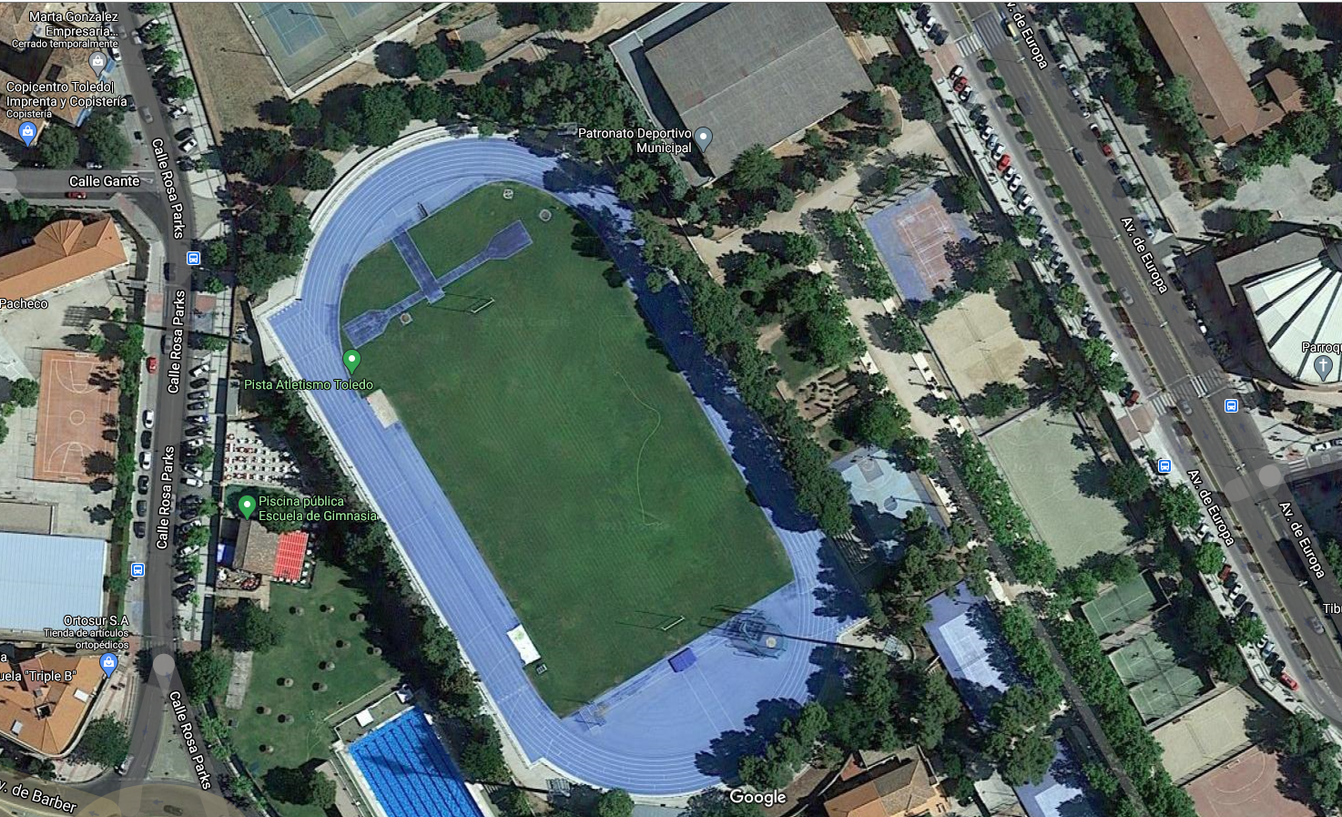

ANEXO 2
HORARIO PROVISIONAL DE COMPETICIÓN

HORARIO DE PRUEBAS
CAMPEONATO DE ESPAÑA LIBERTY DE PROMESAS PARALÍMPICAS

1ª JORNADA: SÁBADO DÍA 18 de MARZO MAÑANA

10:30 H: PESO SUB 14/SUB 16 MASCULINO
LONGITUD SUB 14/SUB 16 FEMENINO
50 m.l. SUB 10 FEMENINO

10.45 H: 50 m.l. SUB 10 MASCULINO

11.00 H: 60 m.l. SUB 12 FEMENINO

11.15 H: 60 m.l. SUB 12 MASCULINO
LONGITUD SUB 18 MASCULINO
PESO SUB 18 FEMENINO

11.30 H: 80 m.l. SUB 14 MASCULINO

11.45 H: 1000 m.l. SUB 16 FEMENINO

12.00 H: 1000 m.l. SUB 16 MASCULINO
JABALINA SUB 18 MASCULINO

12.30 H: ENTREGA DE MEDALLAS


2ª JORNADA: SABADO DIA 18 DE MARZO TARDE

16.45 H: LONGITUD SUB 14/SUB 16 MASCULINO
PESO SUB 18 MASCULINO
80 m.l. SUB 14 FEMENINO

17.00 H: 500 m.l. SUB 10 MASCULINO

17.15 H: 1000 m.l. SUB 12 MASCULINO

17.30 H: 100 m.l. SUB 16 FEMENINO

17.35 H. LONGITUD SUB 10/SUB 12 FEMENINO
JABALINA SUB 18 FEMENINO

17.50 H: 100 m.l. SUB 18 FEMENINO

18.15 H: PESO SUB 14/SUB 16 FEMENINO

18.20 H: 100 m.l. SUB 18 MASCULINO

18.55 H: 100 m.l. SUB 16 MASCULINO

19.05 H: 1500 m.l. SUB 18 FEMENINO

19.15 H: 1500 m.l. SUB 18 MASCULINO

19.35 H: ENTREGA DE MEDALLAS

3ª JORNADA: DOMINGO DIA 19 DE MARZO MAÑANA

10.00 H: LONGITUD SUB 10/SUB 12 MASCULINO
PESO SUB 10/SUB 12 FEMENINO

10.15 H: 1000 m.l. SUB 14 FEMENINO

10.30 H: 1000 m.l. SUB 14 MASCULINO

10.45 H: LONGITUD SUB 18 FEMENINO
300 m.l. SUB 16 FEMENINO

11.00 H: 300 m.l. SUB 16 MASCULINO
PESO SUB 12 MASCULINO

11.15 H: 1000 m.l. SUB 12 FEMENINO

11.25 H: 500 m.l. SUB 10 FEMENINO

11.35 H: 400 m.l. SUB 18 FEMENINO

11:50 H: 400 m.l. SUB 18 MASCULINO

12:00 H: 4X60 Y 4X100 RELEVOS

12.20 H: ENTREGA DE MEDALLAS

